ANALIZA POMANJKANJA VZGOJITELJIC IN VZGOJITELJEV,
UČITELJIC IN UČITELJEV TER
DRUGIH STROKOVNIH DELAVK IN DELAVCEV
V VZGOJI IN IZOBRAŽEVANJU

Analiza stanja
Maj 2026

Urad za razvoj in kakovost izobraževanja

Vsebina

1. Uvod 3
2. O poročanju in zajemu podatkov 3
3. Ugotovitve glede trenutnega stanja 5
3.1 Ustreznost izobrazbe 5
3.2 Področja in obseg pomanjkanja 7
3.2.1 Predmetna področja pouka, ki ga izvajajo učiteljice in učitelji brez ustrezne izobrazbe 7
3.2.2 Ponovljeni razpisi za delovna mesta 7
3.3 Nezasedena delovna mesta 8
4. Odliv 8
5. Ocena pomanjkanja 10
5.1 Ocena trenutnega pomanjkanja na nacionalni ravni 10
5.2 Pomanjkanje po regijah 11
6. Ukrepi v zavodih za reševanje pomanjkanja vzgojiteljic in vzgojiteljev ter učiteljic in učiteljev 14
7. Priliv 18
8. Ukrepi za odpravo pomanjkanja kadra 22
8.1 Ukrepi v izvajanju za pridobivanje novih strokovnih delavk in delavcev v VIZ 22
8.1.1 Štipendiranje študentk in študentov pedagoških študijskih programov 22
8.1.2 Povezovanje univerz in vzgojno-izobraževalnih zavodov 23
8.1.3 Pripravništva 24
8.1.4 Aktiviranje upokojenih strokovnih delavk in delavcev v VIZ 24
8.1.5 Hitrejše napredovanje učiteljic in učiteljev 25
8.1.6 Širitev izobrazbenih pogojev 26
8.2 Ukrepi v izvajanju za ohranjanje in dodatno aktiviranje že zaposlenih v VIZ 27
8.2.1 Študijske pomoči 27
8.2.2 Povečana učna obveznost in dopolnilno delo 28
8.2.3 Reševanje stanovanjske problematike 28
8.3 Razširjeni in novi ukrepi 29
8.3.1 Posodabljanje študijskih programov za izpopolnjevanje 29
8.3.2 Nadaljnja širitev izobrazbenih pogojev 30

1. Uvod
Pomanjkanje strokovnih delavk in delavcev ostaja pomemben izziv vzgojno-izobraževalnih sistemov. Pomanjkanje vpliva na organizacijo dela v vzgojno-izobraževalnih zavodih ter lahko vpliva na kakovost poučevanja, delovno okolje in šolsko klimo ter dobrobit zaposlenih. V Sloveniji šole poročajo o izzivih pri zagotavljanju ustrezno usposobljenega kadra, potrebne so prilagoditve v organizaciji pouka ter dodatna prizadevanja za nemoteno izvajanje pouka, kar predstavlja pomemben dejavnik pri zagotavljanju kakovosti vzgojno-izobraževalnega sistema.
Na Ministrstvu za vzgojo in izobraževanje se zavedamo, da je učinkovito naslavljanje pomanjkanja kadra mogoče le na osnovi s podatki podprtega odločanja. Z namenom pridobitve kakovostnih podatkov smo pripravili vprašalnik, s katerim smo vzgojno-izobraževalne zavode povabili k poročanju o obsegu pomanjkanja kadra, najbolj izpostavljenih področjih, ukrepih, s katerimi naslavljajo izzive zagotavljanja kadrov, ter o predlogih za nadaljnje ukrepanje. Sodelovanje ravnateljic in ravnateljev ima ključno vlogo, saj prav oni najbolje poznajo razmere v svojih okoljih. Tudi v letošnjem šolskem letu smo ob njihovi podpori pripravili pregled stanja, za kar se vsem sodelujočim iskreno zahvaljujemo.
Ob tem ugotavljamo, da odzivnost zavodov še ne omogoča povsem celovitega pregleda stanja, zato končne ugotovitve glede skupnega pomanjkanja temeljijo predvsem na ocenah. Kljub temu zbrani podatki predstavljajo pomemben vir informacij, ki omogočajo boljše razumevanje razmer v vrtcih in šolah ter nudijo podporo pri odločanju.
Vsi podatki, pridobljeni v okviru poročanja ali iz evidenc, so obdelani v anonimizirani obliki in uporabljeni izključno za analitske namene. Predstavljajo pomembno podlago za oblikovanje nadaljnjih ukrepov, usmerjenih v reševanje pomanjkanja kadra v vzgoji in izobraževanju, in zagotavljanje kakovostnega in dostopnega vzgojno-izobraževalnega sistema v prihodnje.

2. O poročanju in zajemu podatkov
Za namen priprave analize pomanjkanja kadra v vzgoji in izobraževanju smo k poročanju o stanju na vzgojno-izobraževalnih zavodih povabili vse vrtce, osnovne šole, osnovne šole s prilagojenim programom, zavode za izobraževanje otrok in mladostnikov s posebnimi potrebami, glasbene šole in srednje šole, ki izvajajo javno veljavne vzgojno-izobraževalne programe. Vzgojno-izobraževalni zavodi so lahko posredovali svoje odgovore v aplikaciji »VPRAŠALNIKI-ANKETE«, ki je dostopna pristojnim osebam preko portala Ministrstva za vzgojo in izobraževanje (https://eportal.mss.edus.si). Poročanje je potekalo v decembru 2025 in januarju 2026.
Na poziv za poročanje se je odzvalo skupno 767 oziroma 69,9 % pozvanih javnih in zasebnih vzgojno-izobraževalnih zavodov, ki izvajajo javnoveljavne vzgojno-izobraževalne programe, in sicer: 278 oziroma 67,1 % vrtcev, 352 oziroma 77,0 % osnovnih šol, 23 oziroma 82,1 % samostojnih osnovnih šol s prilagojenim programom (oddelki OŠPP, ki delujejo pri osnovnih šolah, so zajeti v okviru poročanja osnovne šole), 10 oziroma 66,7 % zavodov za izobraževanje otrok in mladostnikov s posebnimi potrebami, 30 oziroma 44,8 % glasbenih šol in 74 oziroma 63,8 % srednjih šol.

Preglednica 1: Število in deleži vzgojno-izobraževalnih zavodov, ki so odgovorili na vprašalnik o pomanjkanju vzgojiteljic in vzgojiteljev ter učiteljic in učiteljev
Zavod | Št. pozvanih zavodov | Št. sodelujočih zavodov | Delež sodelujočih zavodov
Vrtec | 414 | 278 | 67,1 %
OŠ | 457 | 352 | 77,0 %
OŠPP | 28 | 23 | 82,1 %
ZAV PP | 15 | 10 | 66,7 %
GŠ | 67 | 30 | 44,8 %
SŠ | 116 | 74 | 63,8 %
Skupaj | 1.097 | 767 | 69,9 %

Zbrani podatki so bili pregledani in v nekaterih primerih očitnih napak pri vnašanju oziroma nekonsistentnostih ustrezno usklajeni, kadar je bilo na podlagi razpoložljivih podatkov mogoče zanesljivo določiti ustrezno vrednost. Primer nekonsistentnosti je, da so vneseni podatki pri vprašanju o številu zaposlenih učiteljev manjši od seštevka števila učiteljev, zaposlenih za polni delovni čas, in števila učiteljev, zaposlenih za krajši delovni čas. V vseh primerih je bila obdelava podatkov izvedena tako, da se je zmanjšala možnost podcenjevanja obsega pomanjkanja vzgojiteljev in vzgojiteljic ter učiteljev in učiteljic.. Za osnovne šole smo podatke o številu zaposlenih strokovnih delavk in delavcev ter učiteljic in učiteljev, obsegu zaposlitve in delovnega časa pridobili iz uradnih evidenc ministrstva.
V vrtcih, šolah in drugih vzgojno-izobraževalnih zavodih, ki so poročali o pomanjkanju kadra v vzgoji in izobraževanju, je zaposlenih 28.279 vzgojiteljic in vzgojiteljev ter učiteljic in učiteljev. V vrtcih, ki so sodelovali v poročanju, je zaposlenih 5.339 vzgojiteljic in vzgojiteljev, v osnovnih šolah 15.227 učiteljic in učiteljev, v osnovnih šolah s prilagojenim programom in zavodih za izobraževanje otrok in mladostnikov s posebnimi potrebami 1.890 vzgojiteljic in vzgojiteljev ter učiteljic in učiteljev, v glasbenih šolah 937 učiteljic in učiteljev, v srednjih šolah pa 4.886.
Po poročanih podatkih je od 28.279 vzgojiteljic in vzgojiteljev ter učiteljic in učiteljev 26.030 ali 92,0 % zaposlenih za polni delovni čas (preglednica 2). Največji delež zaposlenih za polni delovni čas je v vrtcih (96,3 %), najmanjši pa v glasbenih šolah (60,8 %).

Preglednica 2: Število in deleži vzgojiteljic in vzgojiteljev ter učiteljic in učiteljev, zaposlenih v sodelujočih zavodih za polni delovni čas
Zavod | Št. vzgojiteljic in vzgojiteljev ter učiteljic in učiteljev, zaposlenih v sodelujočih zavodih | Št. vzgojiteljic in vzgojiteljev ter učiteljic in učiteljev, zaposlenih za polni delovni čas | Delež vzgojiteljic in vzgojiteljev ter učiteljic in učiteljev, zaposlenih za polni delovni čas
Vrtec | 5.339 | 5.140 | 96,3 %
OŠ | 15.227 | 14.189 | 93,2 %
OŠPP/ZAV | 1.890 | 1.781 | 94,2 %
GŠ | 937 | 570 | 60,8 %
SŠ | 4.886 | 4.350 | 89,0 %
Skupaj | 28.279 | 26.030 | 92,0 %
Primerjava s poročanjem v šolskem letu 2024/25 pokaže, da se je na poziv za poročanje v šolskem letu 2025/26 odzvalo podobno število vzgojno-izobraževalnih zavodov kot v lanskem šolskem letu. Pri tem so zaznane določene spremembe v deležih po posameznih področjih. Najbolj se je povečala odzivnost zavodov za izobraževanje otrok in mladostnikov s posebnimi potrebami (za 20 odstotnih točk) ter osnovnih šol s prilagojenim programom (za 14 odstotnih točk), prav tako srednjih šol (za 8 odstotnih točk) in vrtcev (za 4 odstotne točke). V letošnjem šolskem letu je delež glasbenih šol, ki so poročale o pomanjkanju, nižji kot v preteklem šolskem letu (za 12 odstotnih točk) ter nekoliko nižji tudi pri osnovnih šolah (za 2 odstotni točki). V analizi bomo predstavili tudi nekaj primerjav z lanskoletnimi podatki, pri čemer je treba zaradi razlik v zajemu podatkov te primerjave obravnavati s previdnostjo.

3. Ugotovitve glede trenutnega stanja

3.1 Ustreznost izobrazbe
Vrtci, ki so odgovorili na vprašalnik, jih je 28,8 % poročalo, da imajo vsaj eno vzgojiteljico ali vzgojitelja z neustrezno izobrazbo za opravljanje vzgojno-izobraževalnega dela na delovnem mestu, ki ga zasedajo. Skupno so vrtci poročali o 238 vzgojiteljicah in vzgojiteljih z neustrezno izobrazbo (ne izpolnjujejo vsaj enega izmed pogojev o izobrazbi), kar predstavlja 4,5 % vseh zaposlenih vzgojiteljic in vzgojiteljev v zavodih, vključenih v poročanje. Med regijami so ti deleži različno razporejeni, najnižja sta v podravski (1,4 %) in koroški regiji (1,9 %), najvišja pa v goriški (12,9 %) in gorenjski regiji (9,2 %).
Deleži učiteljic in učiteljev, ki vzgojno-izobraževalno delo v šolah opravljajo brez ustrezne izobrazbe, so višji. O vsaj eni učiteljici ali učitelju, ki ne izpolnjuje vsaj enega od predpisanih pogojev o izobrazbi (pedagoško-andragoške izobrazbe oziroma specialnopedagoške izobrazbe, stopnje in/ali smeri izobrazbe) za vse ure poučevanja, je poročalo 84,8 % samostojnih osnovnih šol s prilagojenim programom in zavodov za izobraževanje otrok in mladostnikov s posebnimi potrebami, 73,3 % glasbenih šol, 71,6 % srednjih šol in 66,2 % osnovnih šol. Vsaj eno učiteljico ali učitelja, ki brez pedagoško-andragoške izobrazbe oziroma specialnopedagoške izobrazbe, stopnje in/ali smeri izobrazbe opravi vsaj eno uro poučevanja, pa ima 97,0 % samostojnih osnovnih šol s prilagojenim programom in zavodov za izobraževanje otrok in mladostnikov s posebnimi potrebami, 85,2 % osnovnih šol, 83,3 % glasbenih šol in 79,7 % srednjih šol. Boljši vpogled v stanje opravljenih ur z neustrezno izobrazbo dobimo s pregledom števila in deležev učiteljic in učiteljev, ki za izvedene ure poučevanja nimajo ustrezne stopnje, smeri in/ali pedagoško-andragoške izobrazbe oziroma specialnopedagoške izobrazbe. Po poročanju zavodov je učiteljic in učiteljev, ki več kot polovico ali vse izvedene ure poučevanja opravijo brez izpolnjevanja vsaj enega od predpisanih pogojev o izobrazbi, 2.256, kar predstavlja 9,9 % vseh zaposlenih učiteljic in učiteljev v šolah, ki so sodelovale v poročanju. Dodatno 423 učiteljev in učiteljic oziroma 1,8 % nima ustrezne izobrazbe za manj kot polovico ur pouka, ki jih izvedejo. Skupno število učiteljic in učiteljev, ki za vsaj eno izvedeno uro ne izpolnjujejo vsaj enega od predpisanih pogojev o izobrazbi (pedagoško-andragoške izobrazbe oziroma specialnopedagoške izobrazbe, stopnje in/ali smeri izobrazbe), je 2.679 oziroma 11,7 % vseh zaposlenih učiteljic in učiteljev v šolah, ki so sodelovale v poročanju. Podatke predstavljamo v preglednici 3.

Preglednica 3: Število in deleži vzgojiteljic in vzgojiteljev oziroma učiteljic in učiteljev, ki poučujejo brez ustrezne izobrazbe
Zavod | Število vzgojiteljic in vzgojiteljev oziroma učiteljic in učiteljev brez ustrezne izobrazbe za vse ure, ki jih opravijo | Delež vseh zaposlenih vzgojiteljic in vzgojiteljev oziroma učiteljic in učiteljev, ki brez ustrezne izobrazbe opravijo vse ure | Št. učiteljic in učiteljev, ki brez ustrezne izobrazbe izvedejo  več kot polovico ur ali vse ure poučevanja | Delež vseh zaposlenih  učiteljic in učiteljev, ki brez ustrezne izobrazbe izvedejo  več kot polovico ur ali vse ure poučevanja | Št. učiteljic in učiteljev, ki brez ustrezne izobrazbe izvedejo manj kot polovico ur  poučevanja | Delež vseh zaposlenih  učiteljic in učiteljev, ki brez ustrezne izobrazbe izvedejo manj kot polovico ur  poučevanja
Vrtec | 238 | 4,5 % | / | / | / | /
OŠ | 1.020 | 6,7 % | 1.172 | 7,7 % | 319 | 2,1 %
OŠPP/ZAV | 575 | 30,4 % | 628 | 33,2 % | 46 | 2,4 %
GŠ | 76 | 8,1 % | 83 | 8,9 % | 10 | 1,1 %
SŠ | 306 | 6,3 % | 373 | 7,6 % | 48 | 1,0 %
Skupaj | 1.977 | 8,6 % | 2.256 | 9,9 % | 423 | 1,8 %

O največjem deležu učiteljic in učiteljev ter vzgojiteljic in vzgojiteljev, ki več kot polovico ur ali vse ure poučevanja oziroma vzgojnega dela opravijo brez ustrezne izobrazbe, poročajo osnovne šole s prilagojenim programom in zavodi za izobraževanje otrok in mladostnikov s posebnimi potrebami, in sicer je takih 33,2 %. Največji delež je v posavski regiji (55,9 %), najmanjši pa v koroški regiji (14,3 %). V drugih vzgojno-izobraževalnih zavodih so deleži učiteljic in učiteljev, ki z neustrezno izobrazbo izvedejo več kot polovico ali vse ure pouka, precej manjši. O najmanjšem deležu učiteljic in učiteljev, ki več kot polovico ur ali vse ure poučevanja opravijo brez ustrezne izobrazbe, poročajo srednje šole (7, 6 %) in osnovne šole (7, 7 %). Pri pogledu po regijah pri osnovnih šolah je ta delež največji v zasavski (18,7 %) in primorsko-notranjski regiji (16,6 %), najmanjši pa v podravski (2,2 %) in pomurski regiji (2,6 %). V glasbenih šolah poučuje več kot polovico ali vse ure pouka 8,9 % učiteljic in učiteljev z neustrezno izobrazbo, delež variira od 2 % v primorsko-notranjski regiji do 17,2 % v goriški regiji. Za srednje šole prikaz deležev po regijah ni podan zaradi premajhnega števila odgovorov po posameznih regijah, kar ne omogoča ustrezne reprezentativnosti podatkov.
Pogled po posameznih pogojih o izobrazbi, ki jih učiteljice in učitelji ter vzgojiteljice in vzgojitelji ne izpolnjujejo, ponovno pokaže največje deleže v osnovnih šolah s prilagojenim programom in zavodih za izobraževanje otrok in mladostnikov s posebnimi potrebami. Med učiteljicami in učitelji ter vzgojiteljicami in vzgojitelji je 27,5 % takih, ki nimajo specialnopedagoške izobrazbe, 17,2 % nima ustrezne stopnje izobrazbe, 12,3 % pa jih ne izpolnjuje pogoja ustrezne smeri izobrazbe. V glasbenih šolah 6,6 % učiteljic in učiteljev nima pedagoško-andragoške izobrazbe, 6,3 % ne izpolnjuje pogoja ustrezne smeri izobrazbe, 4,2 % pa nima ustrezne stopnje izobrazbe. Tudi v srednjih šolah brez pedagoško-andragoške izobrazbe poučuje 6,6 % učiteljic in učiteljev, ustrezne smeri izobrazbe si ni pridobilo 2,4 % učiteljic in učiteljev, brez ustrezne stopnje izobrazbe pa je manj kot odstotek učiteljic in učiteljev. V osnovnih šolah pa je največji delež učiteljic in učiteljev brez ustrezne smeri izobrazbe (4,1 %), 3,6 % ne izpolnjuje pogoja ustrezne stopnje izobrazbe, brez pedagoško-andragoške izobrazbe pa je v osnovnih šolah 3,1 % učiteljic in učiteljev.
V letošnjem šolskem letu je delež učiteljic in učiteljev, ki več kot polovico ur ali vse ure poučevanja izvedejo brez ustrezne izobrazbe, nekoliko višji. Za manj kot 1 odstotno točko se je povečal v osnovnih in glasbenih šolah, za 1,7 odstotne točke v osnovnih šolah s prilagojenim programom in zavodih za izobraževanje otrok in mladostnikov s posebnimi potrebami, v srednjih šolah pa za 2,3 odstotne točke. Delež vzgojiteljic in vzgojiteljev v vrtcih, ki opravljajo delo brez ustrezne izobrazbe, pa je manjši za 0,2 odstotne točke.

3.2 Področja in obseg pomanjkanja

3.2.1 Predmetna področja pouka, ki ga izvajajo učiteljice in učitelji brez ustrezne izobrazbe
Zavode smo povprašali tudi po obsegu ur pouka posameznih predmetov in strokovnih modulov, ki jih izvedejo učiteljice in učitelji z neustrezno izobrazbo (nimajo ustrezne stopnje, smeri in/ali pedagoško-andragoške izobrazbe).
Med urami pouka obveznih predmetov v osnovnih šolah, ki jih izvedejo učiteljice in učitelji z neustrezno izobrazbo, je po obsegu na prvem mestu pričakovano razredni pouk, saj ima največji obseg ur pouka tudi v urniku. Po največjem obsegu ur pouka, ki ga opravijo učiteljice in učitelji z neustrezno izobrazbo, sledijo matematika, dodatna strokovna pomoč, tehnika in tehnologija, angleščina, slovenščina, fizika, šport, glasbena umetnost in naravoslovje.
Tudi pri podatkih o obsegu ur pouka v srednjih šolah, ki jih izvajajo učiteljice in učitelji brez ustrezne izobrazbe, je največji obseg zaznan pri matematiki, sledijo slovenščina, angleščina, fizika, kemija, informatika in športna vzgoja. Med strokovnimi moduli sta po obsegu bolj zastopani področji tehnike, proizvodne tehnologije in gradbeništva ter informacijsko-komunikacijske tehnologije. Ti dve področji sta bolj zastopani tudi pri obsegu ur pouka, ki jih opravijo učiteljice in učitelji z neustrezno izobrazbo za poučevanje strokovnih modulov.

3.2.2 Ponovljeni razpisi za delovna mesta
Dodaten vpogled v stanje na posameznih predmetnih področjih smo dobili tudi iz odgovorov zavodov na vprašanje, za katere predmete so razpis za prosto delovno mesto ponovili več kot enkrat. Največ šol (155) poroča o ponavljanju razpisa za matematiko, med njimi 126 osnovnih šol in 27 srednjih šol. Drugi najbolj iskani so bili učiteljice in učitelji fizike, saj je razpis ponavljalo 69 osnovnih šol in 11 srednjih šol, skupno pa 80 šol. Sledi razredni pouk, za katerega je moralo razpis ponavljati 69 osnovnih šol ter 4 osnovne šole s prilagojenim programom in 2 zavoda za izobraževanje otrok in mladostnikov s posebnimi potrebami. 70 šol je ponavljalo razpis za slovenščino (med njimi 56 osnovnih in 10 srednjih šol), 67 šol je s ponovitvami razpisa iskalo ustrezne učiteljice in učitelje za tehniko in tehnologijo. 59 šol je ponavljalo razpis za angleščino (med njimi 49 osnovnih šol in 6 srednjih šol).
Pri drugih predmetih je število šol, ki so poročale o ponavljanju razpisov, manjše. Več kot 20 šol je več kot enkrat ponavljalo razpis za prosto delovno mesto za poučevanje naslednjih predmetov: 39 šol za poučevanje kemije, 34 za poučevanje računalništva in/ali informatike, naravoslovja 31, za poučevanje biologije je razpis ponavljalo 30 šol, 26 šol za dodatno strokovno pomoč, 25 šol za šport oziroma športno vzgojo, 22 šol za glasbo oziroma glasbeno umetnost in 21 šol za izvajanje razširjenega programa.

3.3 Nezasedena delovna mesta
Nekateri zavodi se soočajo s problemom, da jim tudi po večkratnih ponovitvah razpisov za delovno mesto ne uspe dobiti ustrezno usposobljenega kandidata ali kandidatke. Delovno mesto tako ostane nezasedeno, saj jim ga ne uspe zapolniti niti z manj primernim kandidatom ali kandidatko, ki ne izpolnjuje vseh pogojev. Zavode smo povprašali, za koliko razpisanih vzgojiteljskih oziroma učiteljskih delovnih mest za to šolsko leto jim ni uspelo dobiti kandidatke oziroma kandidata, s katerim bi sklenili pogodbo o zaposlitvi. Gre torej za vzgojiteljska in učiteljska delovna mesta, ki so ostala nezasedena. O vsaj enem primeru takega nezasedenega delovnega mesta poroča 208 zavodov, kar predstavlja nekaj več kot četrtino oziroma 27,1 % zavodov, ki so sodelovali v poročanju. Med temi je 41 vrtcev, kar predstavlja 14,7 % sodelujočih vrtcev, in 167 ali 34,2 % šol.
Skupno število nezasedenih vzgojiteljskih in učiteljskih delovnih mest je 384, kar predstavlja 1,4 % vseh tovrstnih delovnih mest v vrtcih in šolah, ki so sodelovali v poročanju. V vrtcih je v času poročanja skupno število nezasedenih vzgojiteljskih delovnih mest znašalo 59, kar predstavlja 1,1 % vseh zaposlenih vzgojiteljic in vzgojiteljev v vrtcih, ki so sodelovali v poročanju.
Skupno število nezasedenih učiteljskih delovnih mest v šolah je 325, kar predstavlja 1,4 % učiteljskih delovnih mest v šolah, ki so sodelovale v poročanju. Največji delež nezasedenih učiteljskih delovnih mest je v glasbenih šolah (2,8 %), največ za poučevanje klavirja in kitare. V osnovnih šolah je delež nezasedenih učiteljskih delovnih mest 1,5 %, največ za poučevanje razrednega pouka, matematike, slovenščine, angleščine, dodatne strokovne pomoči, tehnike in tehnologije, fizike in glasbene umetnosti. V osnovnih šolah s prilagojenim programom in zavodih za izobraževanje otrok in mladostnikov s posebnimi potrebami je delež nezasedenih delovnih mest 1,4 %, največ za razredni pouk. V srednjih šolah pa je nezasedenih učiteljskih delovnih mest 1 %, največ za poučevanje predmetov matematika, informatika, fizika, slovenščina in angleščina, pri strokovnih modulih pa za področje tehnike, proizvodne tehnologije in gradbeništva.
Poleg tega vrtci in šole poročajo, da so v tem letu objavili razpis za prosto delovno mesto tudi za drugo strokovno delavko oziroma delavca, za katerega jim ni uspelo dobiti ustrezne kandidatke ali kandidata, s katerim bi sklenili pogodbo o zaposlitvi. Največji problem se kaže pri zaposlovanju računalnikarjev – organizatorjev informacijske dejavnosti (ROID), saj skoraj vsaka peta osnovna šola poroča o nezasedenih delovnih mestih ROID. Sledijo jim svetovalne delavke in delavci, katerih nezasedena delovna mesta ostajajo tako v vrtcih kot šolah. Vrtci poročajo tudi o nezasedenih delovnih mestih vzgojiteljic in vzgojiteljev predšolskih otrok – pomočnic in pomočnikov, vzgojiteljic in vzgojiteljev predšolskih otrok za zgodnjo obravnavo ter vzgojiteljic in vzgojiteljev v prilagojenem programu, nekaj vrtcev poroča tudi o nezasedenih delovnih mestih organizatork in organizatorjev prehrane ter organizatork in organizatorjev zdravstveno-higienskega režima. Osnovne šole poročajo tudi o nezasedenih delovnih mestih laborantk in laborantov. Glasbene šole pa poročajo o nezasedenih delovnih mestih korepetitork in korepetitorjev.
Kljub temu, da se je poročanje nanašalo samo na strokovne delavke in delavce, vrtci in šole opozarjajo, da imajo velike probleme tudi pri zaposlovanju administrativno-tehničnega kadra.

4. Odliv
Demografska struktura predstavlja enega od dejavnikov, ki vplivajo na razpoložljivost učiteljic in učiteljev, saj se z upokojevanjem zmanjšuje obseg razpoložljive delovne sile.. V šolah je zaznana določena neskladnost v starostni strukturi učiteljic in učiteljev, pri čemer je delež starejših učiteljic in učiteljev višji kot delež mlajših. Zavode smo zato povprašali tudi o upokojevanju kadra.
Glede na to, da je poročanje potekalo konec leta 2025 in v začetku leta 2026, smo vprašanji o upokojitvah vezali na koledarsko leto. Spraševali smo, koliko vzgojiteljic in vzgojiteljev ter učiteljic in učiteljev se je upokojilo v koledarskem letu 2025 ter koliko trenutno zaposlenih bo izpolnilo pogoje za upokojitev v koledarskem letu 2026.
Skupno se je v zavodih, ki so sporočili podatke, v letu 2025 upokojilo 697 vzgojiteljic in vzgojiteljev ter učiteljic in učiteljev, kar predstavlja 2,5 % vseh zaposlenih vzgojiteljic in vzgojiteljev ter učiteljic in učiteljev v teh zavodih. V vrtcih se je upokojilo 125 ali 2,3 % vzgojiteljic in vzgojiteljev, v osnovnih šolah 433 ali 2,9 % učiteljic in učiteljev, v osnovnih šolah s prilagojenim programom in zavodih za izobraževanje otrok in mladostnikov s posebnimi potrebami 15, kar predstavlja manj kot en odstotek, v glasbenih šolah 11 učiteljic in učiteljev ali 1,2 %, v srednjih šolah pa 113 ali 2,3 %. 48,1 % zavodov je poročala o vsaj eni upokojitvi v letu 2025 (več kot polovica osnovnih in srednjih šol, približno tretjina vrtcev ter osnovnih šol s prilagojenim programom in zavodov za izobraževanje otrok in mladostnikov s posebnimi potrebami ter približno četrtina glasbenih šol).
V letu 2026 bo pogoje za upokojitev izpolnilo 1.075 vzgojiteljic in vzgojiteljev ter učiteljic in učiteljev, kar predstavlja 3, 8 %. Največji delež učiteljic in učiteljev bo pogoje za upokojitev v tem letu izpolnil v srednjih šolah, in sicer 4,7 % ali 231 učiteljic in učiteljev. V osnovnih šolah bo pogoje za upokojitev izpolnilo 591 ali 3,9 % učiteljic in učiteljev, v vrtcih 182 ali 3,4 % vzgojiteljic in vzgojiteljev, v glasbenih šolah 24 ali 2,6 %, v osnovnih šolah s prilagojenim programom in zavodih za izobraževanje otrok in mladostnikov s posebnimi potrebami pa 47 ali 2,5 % učiteljic in učiteljev ter vzgojiteljic in vzgojiteljev. Delež zavodov, ki so poročali, da bo do konca leta 2026 vsaj ena vzgojiteljica oziroma vzgojitelj ali učiteljica oziroma učitelj izpolnjeval pogoje za upokojitev, je nekoliko večji (59,5 %). Ta delež je največji pri srednjih šolah (83,8 %) in osnovnih šolah (72,4 %), najmanjši pa pri vrtcih (38,1 %).
Podatki kažejo, da se je v letu 2025 v vzgojno-izobraževalnih zavodih, ki so sodelovali v poročanju, upokojil manjši delež (2,5 %) vzgojiteljic in vzgojiteljev ter učiteljic in učiteljev kot v letu 2024 (3 %). Iz podatkov je razvidno tudi, da se je v letu 2025 upokojil manjši delež vzgojiteljic in vzgojiteljev ter učiteljic in učiteljev, kot je bil delež tistih, ki so izpolnili pogoje za upokojitev v letu 2025. Srednje, osnovne in glasbene šole so v lanskem šolskem letu poročale, da bo pogoje za upokojitev v letu 2025 izpolnilo več kot 4 % učiteljic in učiteljev, upokojilo pa se jih je manj kot 3 % (v osnovnih šolah 2,9 %, v srednjih šolah 2,3 %, v glasbenih šolah pa 1,2 %). Vrtci so poročali, da bo pogoje izpolnilo 3,5 % vzgojiteljic in vzgojiteljev, upokojilo pa se jih je 2,3 %, v osnovnih šolah s prilagojenim programom in zavodih za izobraževanje otrok in mladostnikov s posebnimi potrebami pa naj bi pogoje za upokojitev v letu 2025 izpolnilo 2,3 % učiteljic in učiteljev ter vzgojiteljic in vzgojiteljev, upokojilo pa se jih je manj kot 1 %.

5. Ocena pomanjkanja

5.1 Ocena trenutnega pomanjkanja na nacionalni ravni
Oceno pomanjkanja vzgojiteljic in vzgojiteljev ter učiteljic in učiteljev smo pripravili na podlagi poročanih podatkov o številu nezasedenih delovnih mest in številu vzgojiteljic in vzgojiteljev ter učiteljic in učiteljev brez predpisane izobrazbe (v seštevek smo vključili podatke o številu posameznic in posameznikov, ki večino ur ali vse ure, ki jih poučujejo, izvajajo brez predpisane izobrazbe).
Glede na to, da je na vprašalnik odgovorilo 70 % vzgojno-izobraževalnih zavodov in ni mogoče zanesljivo oceniti stanja v vzgojno-izobraževalnih zavodih, ki niso sodelovali v poročanju, , smo seštevke, ki predstavljajo oceno pomanjkanja na podlagi poročanih podatkov, z upoštevanjem primerljive strukture vzgojno-izobraževalnih zavodov, preračunali tudi na celotno število vzgojno-izobraževalnih zavodov v Sloveniji. Osnovo za preračun je predstavljal delež udeleženih otrok oziroma učenk in učencev, dijakinj in dijakov na vzgojno-izobraževalnih zavodih, ki so o podatkih poročali, glede na število udeležencev v vseh vzgojno-izobraževalnih zavodih v Sloveniji. V vzgojno-izobraževalne zavode, ki so poročali o pomanjkanju, je vpisanih 287.468 otrok, učenk in učencev ter dijakinj in dijakov, kar v deležu predstavlja 74 % vseh vpisanih v vzgojno-izobraževalne zavode, ki so bili pozvani k poročanju. V preglednici 4 predstavljamo ocene pomanjkanja vzgojiteljic in vzgojiteljev ter učiteljic in učiteljev glede na zbrane podatke.
Preglednica 4: Ocena števila manjkajočih vzgojiteljic in vzgojiteljev ter učiteljic in učiteljev po ravneh izobraževanja
 | Število nezasedenih delovnih mest vzgojiteljic in vzgojiteljev ter učiteljic in učiteljev (zbrani podatki) | Število vzgojiteljic in vzgojiteljev ter učiteljic in učiteljev, ki več kot polovico ali vse ure, ki jih opravijo, izvajajo brez ustrezne izobrazbe (zbrani podatki) | Obseg pomanjkanja vzgojiteljic in vzgojiteljev ter učiteljic in učiteljev  (zbrani podatki) | Ocena pomanjkanja vzgojiteljic in vzgojiteljev ter učiteljic in učiteljev v sistemu (preračunano na vse zavode glede na število udeležencev s predpostavko, da bi enako odgovorili tudi tisti, ki niso poročali)
Vrtec | 59 | 238 | 297 | 382
OŠ | 224 | 1.172 | 1.396 | 1.855
OŠpp in ZAVpp | 26 | 628 | 654 | 1.082
GŠ | 26 | 83 | 109 | 175
SŠ | 49 | 373 | 422 | 604
Skupaj | 384 | 2.494 | 2.878 | 4.098
Opomba: Pri oceni nismo upoštevali pomanjkanja drugih strokovnih delavk in delavcev.

Primerjava ocenjenega pomanjkanja vzgojiteljic in vzgojiteljev ter učiteljic in učiteljev v šolskem letu 2025/26 s šolskim letom 2024/25 na podlagi poročanih podatkov o številu nezasedenih delovnih mest in številu vzgojiteljic in vzgojiteljev ter učiteljic in učiteljev z neustrezno izobrazbo, preračunanih na celotno število vzgojno-izobraževalnih zavodov, pokaže, da je ocenjeno pomanjkanje v letošnjem šolskem letu nekoliko višje. Ocena manjkajočih vzgojiteljic in vzgojiteljev ter učiteljic in učiteljev se je s števila 3.611 v šolskem letu 2024/25 povečala na 4.362, kar predstavlja povečanje za 751 oseb.

5.2 Pomanjkanje po regijah
Analizirali smo tudi morebitne razlike v ocenjenem pomanjkanju vzgojiteljic in vzgojiteljev ter učiteljic in učiteljev po regijah. Za izhodišče smo vzeli poročane podatke o nezasedenih delovnih mestih in izobrazbeni strukturi strokovnih delavk in strokovnih delavcev, ki smo jih upoštevali tudi pri pripravi ocene pomanjkanja vzgojiteljic in vzgojiteljev ter učiteljic in učiteljev. Pregled podatkov pokaže določene razlike med regijami, vendar na splošni ravni ne izstopajo enotna ali ponavljajoča se odstopanja.
Deleži nezasedenih delovnih mest se po regijah gibljejo od 0,1 % do 2,5 % glede na vsa vzgojiteljska in učiteljska delovna mesta v vrtcih in osnovnih šolah, ki so sodelovali v poročanju. Pri vrtcih se deleži med regijami razlikujejo, pri čemer se gibljejo med 0,2 % (savinjska regija) in 2,4 % (gorenjska regija). Podobno se pri osnovnih šolah deleži gibljejo med 0,5 % v podravski regiji in 2,5 % v posavski regiji.
Slika 1: Delež nezasedenih vzgojiteljskih delovnih mest v vrtcih (v odstotkih)

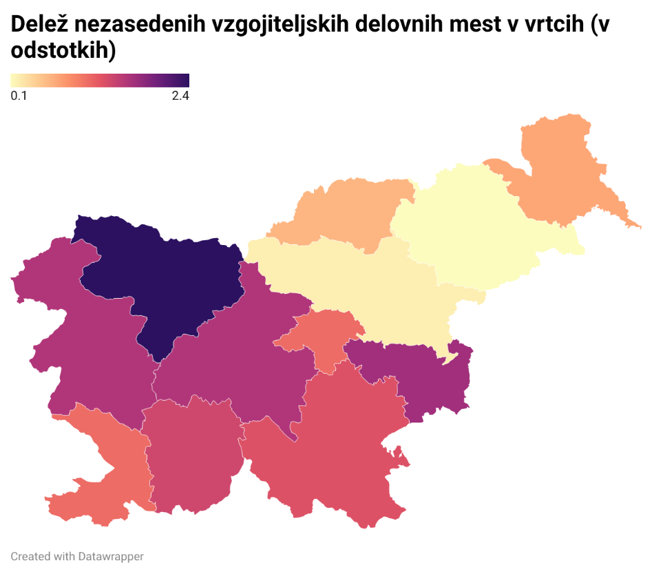

Slika 2: Delež nezasedenih učiteljskih delovnih mest v osnovni šoli (v odstotkih)

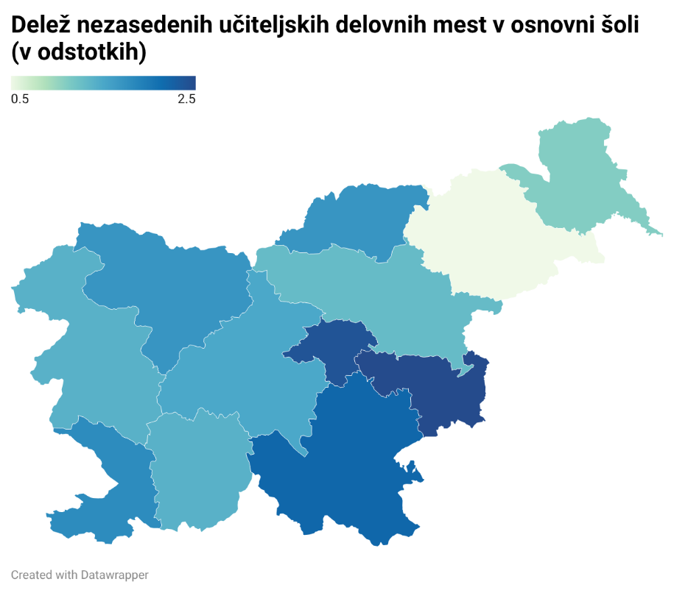

Pogled na neustreznost izobrazbe pokaže nekoliko višje deleže kot pri nezasedenih delovnih mestih.
V vrtcih je delež vzgojiteljic in vzgojiteljev z neustrezno izobrazbo najvišji v goriški (12,9 %) in gorenjski regiji (9,2 %). V osnovnih šolah je delež učiteljic in učiteljev, ki večino ur ali vse ure, ki jih poučujejo, izvajajo brez ustrezne izobrazbe, najvišji v zasavski regiji (18,7 %) in primorsko-notranjski regiji (16,6 %).

Slika 3: Delež vzgojiteljic in vzgojiteljev v vrtcih z neustrezno izobrazbo (v odstotkih)

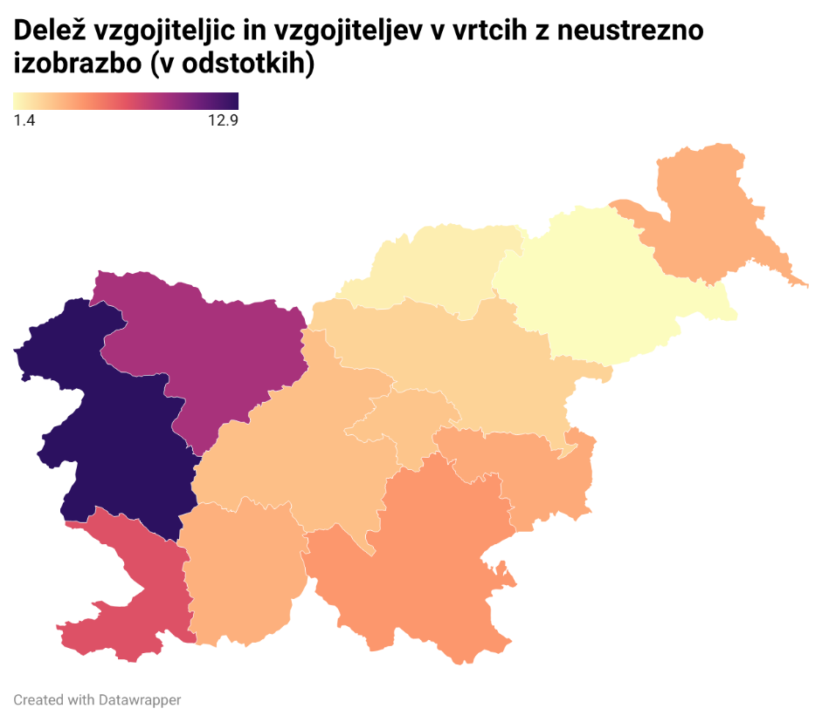
Slika 4: Delež učiteljic in učiteljev z neustrezno izobrazbo za več kot polovico opravljenih ur v osnovni šoli (v odstotkih)

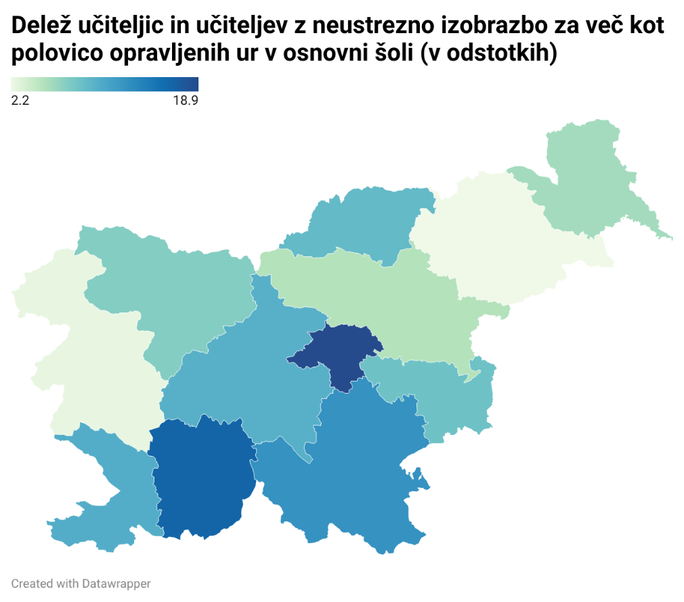

6. Ukrepi v zavodih za reševanje pomanjkanja vzgojiteljic in vzgojiteljev ter učiteljic in učiteljev
Zavode smo povprašali tudi o načinih reševanja pomanjkanja vzgojiteljic in vzgojiteljev ter učiteljic in učiteljev. Poročali so o začasno povečani tedenski učni obveznosti v skladu z zakonom (do 5 ur), zaposlovanju kandidatov, ki ne izpolnjujejo vseh predpisanih pogojev, vključevanju upokojenih učiteljic in učiteljev ter spodbujanju odloga upokojitve zaposlenih, ki so izpolnili pogoje za upokojitev, prilagoditvah organizacije dela v zavodu, prerazporeditvah dela, nadomeščanjih, dopolnjevanju z učiteljicami in učitelji iz sosednjih šol, združevanju oddelkov, kjer je to mogoče, neizvajanju pouka v manjših učnih skupinah in/ali odpovedi posameznih ur pouka, spodbujanju dokvalifikacij ali prekvalifikacij, različnih oblikah iskanja kandidatk in kandidatov (s povpraševanjem na fakultetah in z objavami internih razpisov na fakultetah ali s kontaktiranjem nekdanjih zaposlenih, mreženjem, objavami na družabnih omrežjih, preko društev, osebnih stikov, s promocijo šole in kolektiva v medijih) ter zaposlovanju tudi preko javnih del. Odgovori zavodov so prikazani v preglednicah 5 do 8 glede na pogostost uporabe posameznih ukrepov.
Preglednica 5: Število in delež vrtcev, ki poročajo o izvajanju posameznega ukrepa
Izvajani ukrepi v vrtcih | Št. vrtcev, ki izvajajo ukrep | Delež vrtcev, ki izvajajo ukrep (od 280 vrtcev, ki so sporočili podatke)
Reorganizacija dela v zavodu, prerazporeditev dela, nadomeščanja | 71 | 25,4 %
Spodbujanje, organiziranje dokvalifikacij ali prekvalifikacij | 50 | 17,9 %
Aktivno iskanje kandidatk in kandidatov s kontaktiranjem nekdanjih zaposlenih, mreženjem, objavami na družabnih omrežjih, preko društev, osebnih stikov | 49 | 17,5 %
Aktivno iskanje kandidatk in kandidatov na fakultetah, z objavo internih razpisov na fakultetah, dogovor s študentko oziroma študentom | 43 | 15,4 %
Zaposlovanje neustrezno usposobljenih | 41 | 14,6 %
Promocija vrtca, kolektiva v medijih | 34 | 12,1 %
Združevanje oddelkov | 25 | 8,9 %
Poučevanje upokojenih vzgojiteljic in vzgojiteljev | 23 | 8,3 %
Spodbujanje odloga upokojitve | 18 | 6,4 %
Študentsko delo | 18 | 6,4 %
Zaposlitve preko javnih del | 15 | 5,4 %
Dopolnjevanje z vzgojiteljicami in vzgojitelji iz sosednjih vrtcev | 2 | 0,7 %
Podjemna pogodba | 5 | 1,8 %

Preglednica 6: Število in delež osnovnih šol, ki poročajo o izvajanju posameznega ukrepa
Izvajani ukrepi v osnovnih šolah | Št. šol, ki izvajajo ukrep | Delež šol, ki izvajajo ukrep (od 352 osnovnih šol, ki so sporočile podatke)
Povečan obseg dela (do + 5 ur) | 352 | 100 %
Reorganizacija dela v zavodu, prerazporeditev dela, nadomeščanja | 180 | 51,1 %
Aktivno iskanje kandidatk in kandidatov s kontaktiranjem nekdanjih zaposlenih, mreženjem, objavami na družabnih omrežjih, preko društev, osebnih stikov | 160 | 45,5 %
Zaposlovanje neustrezno usposobljenih | 158 | 44,9 %
Aktivno iskanje kandidatk in kandidatov na fakultetah, z objavo internih razpisov na fakultetah, dogovor s študentko oziroma študentom | 146 | 41,5 %
Spodbujanje, organiziranje dokvalifikacij ali prekvalifikacij | 127 | 36,1 %
Spodbujanje odloga upokojitve | 93 | 26,4 %
Promocija šole, kolektiva v medijih | 87 | 24,7 %
Neizvajanje pouka v manjših učnih skupinah | 75 | 21,3 %
Dopolnjevanje z učiteljicami in učitelji iz sosednjih šol | 64 | 18,2 %
Poučevanje upokojenih učiteljic in učiteljev | 60 | 17,0 %
Zaposlitve preko javnih del | 41 | 11,6 %
Študentsko delo | 32 | 9,1 %
Podjemna pogodba | 28 | 8,0 %
Združevanje oddelkov | 21 | 6,0 %
Odpoved ur pouka | 6 | 1,7 %

Preglednica 7: Število in delež srednjih šol, ki poročajo o izvajanju posameznega ukrepa
Izvajani ukrepi v srednjih šolah | Št. šol, ki izvajajo ukrep | Delež šol, ki izvajajo ukrep (od 74 šol, ki so sporočile podatke)
Povečan obseg dela (do + 5 ur ali nad 5 ur v skladu z dogovorom KP) | 73 | 98,6 %
Aktivno iskanje kandidatk in kandidatov na fakultetah, z objavo internih razpisov na fakultetah, dogovor s študentko oziroma študentom | 33 | 44,6 %
Aktivno iskanje kandidatk in kandidatov s kontaktiranjem nekdanjih zaposlenih, mreženjem, objavami na družabnih omrežjih, preko društev, osebnih stikov | 32 | 43,2 %
Reorganizacija dela v zavodu, prerazporeditev dela, nadomeščanja | 30 | 40,5 %
Zaposlovanje neustrezno usposobljenih | 29 | 39,2 %
Promocija šole, kolektiva v medijih | 27 | 36,5 %
Poučevanje upokojenih učiteljic in učiteljev | 25 | 33,8 %
Spodbujanje, organiziranje dokvalifikacij ali prekvalifikacij | 20 | 27,0 %
Spodbujanje odloga upokojitve | 19 | 25,7 %
Študentsko delo | 19 | 25,7 %
Dopolnjevanje z učiteljicami in učitelji iz sosednjih šol | 18 | 24,3 %
Podjemna pogodba | 18 | 24,3 %
Združevanje oddelkov | 15 | 20,3 %
Neizvajanje pouka v manjših učnih skupinah | 5 | 6,8 %
Zaposlitve preko javnih del | 1 | 1,4 %
Odpoved ur pouka | 1 | 1,4 %

Preglednica 8: Število in delež osnovnih šol s prilagojenim programom, ki poročajo o izvajanju posameznega ukrepa
Izvajani ukrepi v osnovnih šolah s prilagojenim programom | Št. šol, ki izvajajo ukrep | Delež šol, ki izvajajo ukrep (od 33 šol, ki so sporočile podatke)
Povečan obseg dela (do + 5 ur) | 28 | 84,8 %
Zaposlovanje neustrezno usposobljenih | 25 | 75,8 %
Reorganizacija dela v zavodu, prerazporeditev dela, nadomeščanja | 22 | 66,7 %
Spodbujanje, organiziranje dokvalifikacij ali prekvalifikacij | 21 | 63,6 %
Aktivno iskanje kandidatk in kandidatov s kontaktiranjem nekdanjih zaposlenih, mreženjem, objavami na družabnih omrežjih, preko društev, osebnih stikov | 20 | 60,6 %
Aktivno iskanje kandidatk in kandidatov na fakultetah, z objavo internih razpisov na fakultetah, dogovor s študentko oziroma študentom | 18 | 54,5 %
Promocija šole, kolektiva v medijih | 17 | 51,5 %
Spodbujanje odloga upokojitve | 11 | 33,3 %
Zaposlitve preko javnih del | 7 | 21,2 %
Neizvajanje pouka v manjših učnih skupinah | 5 | 15,2 %
Združevanje oddelkov | 4 | 12,1 %
Poučevanje upokojenih učiteljic in učiteljev | 3 | 9,1 %
Študentsko delo | 2 | 6,1 %
Dopolnjevanje z učiteljicami in učitelji iz sosednjih šol | 1 | 3,0 %
Odpoved ur pouka | 1 | 3,0 %

Poleg ukrepov, ki jih izvajajo, so zavodi podali tudi predloge za ukrepanje na sistemski ravni. Med najpogosteje predlaganimi so bili ukrepi, povezani s finančnimi vidiki, kot so ustrezno finančno ovrednotenje poklica in boljše možnosti za pridobitev stanovanja. Poudarjena je bila tudi potreba po krepitvi promocije učiteljskega poklica, spodbujanju dviga ugleda poklica v družbi ter krepitvi profesionalnega položaja učiteljskega poklica. Zavodi so opozorili tudi na pomen ustreznega urejanja sodelovanja med šolo in starši, pri čemer izpostavljajo vpliv tega sodelovanja na privlačnost poklica. Poudarjajo tudi pomen dobre šolske klime in sodelovanja med šolami. Veliko zavodov omenja potrebo po prilagoditvi kadrovskih pogojev ter podpira izvajanje študijskih programov za izpopolnjevanje tudi v primerih manjšega števila prijavljenih. Izpostavljena je bila tudi potreba po razmisleku o dodatnih, alternativnih poteh za pridobitev poklicne kvalifikacije. Nadalje zavodi predlagajo določene prilagoditve na področju opravljanja strokovnih izpitov, večjo prožnost predmetnika, možnost vključevanja učiteljic in učiteljev razrednega pouka v poučevanje v 6. razredu ter in vrnitev zakonske določbe glede dovoljenega obsega ur poučevanja določenih predmetov, za katere nimajo predpisane smeri ali stopnje izobrazbe. Ob tem zavodi izpostavljajo tudi posebnosti manjših šol pri iskanju in zaposlovanju kadra ter ureditev tega na sistemski ravni.

7. Priliv
Podatki o številu vpisanih v pedagoške magistrske študijske programe druge stopnje kažejo, da je po izrazitem zmanjšanju do študijskega leta 2013/14, ko je bilo vpisanih 1.787 študentk in študentov, vpis naraščal do študijskega leta 2020/21; v nadaljnjih letih pa je zaznati rahlo zmanjšanje. V študijskem letu 2025/26 je vpisanih 2.284 študentk in študentov, kar je več kot v študijskem letu 2023/24 (slika 5).
Slika 5: Število vpisanih v pedagoške magistrske študijske programe druge stopnje in v visokošolski strokovni študijski program prve stopnje predšolska vzgoja po koledarskih letih

Vir: eVŠ

Število diplomantk in diplomantov pedagoških študijskih programov, ki so določeni kot ustrezni za poučevanje na področjih, kjer analiza nakazuje večje kadrovske potrebe (število ur, ki jih izvedejo učiteljice in učitelji brez predpisane izobrazbe in nezasedena delovna mesta), je podobno kot v prejšnjih letih in v primerjavi z letom 2025 nekoliko višje. Med njimi so bolj zastopani magistrski študijski programi poučevanje smeri predmetno poučevanje - matematika, fizika, kemija, biologija, gospodinjstvo, računalništvo, tehnika, v izvedbi Pedagoške fakultete, Univerze v Ljubljani. V primerjavi z letom 2024 je v letu 2025 v teh študijskih programih diplomiralo več kot 50 % več diplomantov. Visoko je tudi število diplomantk in diplomantov študijskih programov ustreznih za opravljanje svetovalnega dela, ki je v primerjavi z lanskim letom prav tako nekoliko zraslo (preglednica 9).
Preglednica 9 : Diplomantke in diplomanti deficitarnih pedagoških študijskih smeri ustreznih za poučevanje po letih
 | 2019* | 2020* | 2021* | 2022* | 2023* | 2024* | 2025*
Slovenščina | 49 | 42 | 41 | 11 | 10 | 16 | 14
Angleščina | 28 | 27 | 30 | 6 | 6 | 6 | 11
Matematika | 9 | 5 | 5 | 6 | 5 | 5 | 10
Fizika, naravoslovje | 5 | 0 | 0 | 5 | 0 | 5 | 5
Kemija, naravoslovje | 5 | 5 | 10 | 5 | 10 | 6 | 5
Biologija, naravoslovje | 10 | 14 | 10 | 15 | 13 | 20 | 10
Poučevanje PEF LJ: matematika, fizika, kemija, biologija, gospodinjstvo, računalništvo, tehnika, | 179 | 133 | 147 | 145 | 128 | 134 | 203
Organizacija informacijskih dejavnosti, informatika, IKT | 11 | 10 | 10 | 10 | 0 | 5 | 10
Tehnika | 6 | 5 | 5 | 5 | 0 | 5 | 5
Svetovalno delo | 332 | 320 | 346 | 344 | 351 | 410 | 511
SKUPAJ | 634 | 561 | 604 | 552 | 523 | 612 | 784
Vir: eVŠ
* Kumulativno število diplomantk in diplomantov ustreznih pedagoških študijskih smeri ob največji vrednosti anonimiziranih podatkov (podatki za tista leta, v katerih je bilo skupno število diplomantk in diplomantov posamezne študijske smeri od 1 do 5, označeni s črko).

Podatki o številu vseh študentk in študentov, ki zaključijo pedagoške magistrske študijske programe druge stopnje in visokošolski strokovni študijski program prve stopnje predšolska vzgoja, pa kažejo relativno stabilnost, pri čemer je v letu 2025 zaznan manjši porast. Število diplomantk in diplomantov magistrskih pedagoških študijskih programov druge stopnje je bilo v letu 2025 tako najvišje v obdobju od leta 2017 dalje (slika 6).
Slika 6: Število diplomantk in diplomantov pedagoških magistrskih študijskih programov druge stopnje in visokošolskega strokovnega študijskega programa prve stopnje predšolska vzgoja po koledarskih letih

Vir: eVŠ 2026
Dodaten vir poleg diplomantk in diplomantov pedagoških magistrskih študijskih programov druge stopnje predstavljajo tudi tisti, ki si z zaključkom študijskega programa za izpopolnjevanje pridobijo pedagoško andragoško ali specialno pedagoško izobrazbo ali dodatno kvalifikacijo za poučevanje. Do študijskega leta 2022/23 je zaznan porast vpisa v študijske programe za izpopolnjevanje. Na povečan obseg vpisa v tem študijskem letu je vplivalo tudi 112 vpisanih v študijski program za izpopolnjevanje iz organizacije informacijskih dejavnosti v vzgoji in izobraževanju. K rasti vpisa v študijskih letih 2021/22 in 2022/23 je prispeval tudi vpis v študijski program za izpopolnjevanje iz naravoslovja, ki se po tem obdobju začasno ni izvajal in se ponovno izvaja v aktualnem študijskem letu.
Kot je razvidno iz spodnje slike, se je v zadnjih študijskih letih število vpisanih spet povečevalo. K povečanju števila vpisanih v študijskem letu 2024/25 je prispevalo večje število vpisanih v študijski program za specialno pedagoško izpopolnjevanje za delo s populacijo otrok s posebnimi potrebami. K povečanju števila vpisanih v študijskem letu 2025/26 so prispevali ponovno izvajanje študijskega programa za izpopolnjevanje iz naravoslovja, večje število vpisanih v študijski program za pedagoško-andragoško izpopolnjevanje in večje število vpisanih v študijski program za specialnopedagoško izpopolnjevanje za delo z izbrano skupino otrok s posebnimi potrebami (SPIZP-OPP).
Slika 7: Število vpisanih v študijske programe za izpopolnjevanje

Vir: Prijavne službe fakultet pri univerzah v Ljubljani, Mariboru in Kopru

Iz podatkov prijavnih služb na fakultetah izhaja, da je bilo za študijsko leto 2025/26 razpisanih več študijskih programov za izpopolnjevanje, kot se jih dejansko izvaja. Zaradi manjšega števila prijavljenih kandidatk in kandidatov se v študijskem letu 2025/26 nekateri razpisani programi za izpopolnjevanje ne izvajajo, med drugim študijski program za izpopolnjevanje iz gospodinjstva (5 prijavljenih), študijski program za izpopolnjevanje iz zgodnjega učenja angleščine oz. nemščine (1 prijavljen) in študijski program za izpopolnjevanje iz organizacije informacijskih dejavnosti v vzgoji in izobraževanju (8 prijavljenih).
Število prijav na strokovni izpit je kazalnik tega, koliko diplomantk in diplomantov se po zaključku študija zaposli na področju vzgoje in izobraževanja. Iz podatkov o prijavah na strokovni izpit je razvidno zmanjševanje števila prijav od začetka gospodarske krize leta 2008 do leta 2016, kar je povezano tudi s prenehanjem izvajanja pripravniške sheme. Trend se potem obrne v naraščajočo smer do leta 2019, zmanjšanje v letu 2020 je povezano s prekinitvijo izvajanja strokovnega izpita zaradi epidemije covida-19. Zmanjšanje števila prijav v letu 2024 je lahko povezano tudi s spremembo ZOFVI v letu 2023, s katero je bil čas zaposlitve za določen čas za kandidate brez pedagoško-andragoške izobrazbe in brez opravljenega strokovnega izpita podaljšan na tri leta. Uvedena je bila tudi možnost prijave za zaposlitev za nedoločen čas, brez javne objave prostega delovnega mesta. Že zaposleni strokovni delavci brez strokovnega izpita imajo tako daljši čas za izpolnitev te obveznosti, tak trend se je nadaljeval tudi v letu 2025 (slika 8).
Slika 8: Število prijav na strokovne izpite

Vsota števila diplomantk in diplomantov pedagoških študijskih programov za pridobitev izobrazbe (891 diplomantk in diplomantov pedagoških magistrskih študijskih programov druge stopnje in 342 diplomantk in diplomantov visokošolskega strokovnega študijskega programa prve stopnje predšolska vzgoja) in števila tistih, ki so opravljali pedagoško-andragoško izobraževanje (324 vpisanih v PAI) je v primerjavi s številom prijavljenih na strokovne izpite nekoliko višja (1.557 posameznikov). Pri primerjavi tega števila s številom prijav na strokovne izpite v letu 2025 (1343 prijav), je potrebno upoštevati nekatere dejavnike, ki vplivajo na to, kdaj se kateri od kandidatov, ki je izpolnil študijske obveznosti dejansko prijavi na strokovni izpit. Na strokovni izpit v letu 2025 so se namreč prijavljali tudi tisti, ki so izobrazbene pogoje izpolnili že v letu 2024, ko je bilo skupno število diplomantk in diplomantov nižje. Hkrati se na strokovni izpit v letu 2025 niso prijavili vsi, ki so izobrazbene pogoje dosegli v lanskem letu. Upoštevaje ta odstopanja je možno domnevati, da se velik delež tisti, ki pridobi ustrezno izobrazbo prijavi na strokovni izpit.

8. Ukrepi za odpravo pomanjkanja kadra
Analiza osvetljuje trenutno stanje in nakazuje pomanjkanje kadra zlasti za poučevanje predmetov matematika, naravoslovje, fizika, tehnika in tehnologija, računalništvo, deloma tudi za slovenski jezik in angleški jezik, za poučevanje strokovnih modulov v poklicnem in strokovnem izobraževanju, kjer so potrebe izrazitejše predvsem na področjih tehnike, proizvodnih tehnologij in gradbeništva in informatike ter za izvajanje dodatne strokovne pomoči. Pričakovati je, da bo primanjkljaj kadrov v VIZ vztrajal še nekaj prihajajočih let, zato je pomembno, da izvajamo ukrepe za pridobivanje novih strokovnih delavk in delavcev, za ohranjanje že zaposlenih v sistemu vzgoje in izobraževanja in za širjenje možnosti njihove dodatne mobilizacije za opravljanje vzgojno-izobraževalnega dela.

8.1 Ukrepi v izvajanju za pridobivanje novih strokovnih delavk in delavcev v VIZ

8.1.1 Štipendiranje študentk in študentov pedagoških študijskih programov
Ministrstvo od študijskega leta 2022/23 dalje vsako leto izvaja javne razpise za dodelitev štipendij študentkam in študentom pedagoških študijskih programov. Skupno trenutno štipendijo prejema 349 študentk in študentov enopredmetnih in dvopredmetnih pedagoških študijskih programov, dodatnih 97 študentk in študentov ima pogodbo o štipendiranju v mirovanju. Skupno je torej v pogodbenem razmerju 446 študentk in študentov, od tega bo 114 posameznikov predvidoma zaključilo študij za poučevanje dveh predmetov. Prevladujejo bodoče učiteljice in učitelji matematike, medtem ko sta področji tehnike in računalništva zastopani v manjšem obsegu (preglednica 10).
Preglednica 10: Predvideno število usposobljenih po predmetih/področjih pa zaključku študija
Št. štipendistov po smeri | Skupaj*
Matematika | 174
Posebne potrebe | 166
Fizika | 108
Kemija | 114
Biologija | 73
Gospodinjstvo | 5
Računalništvo | 16
Tehnika | 19
SKUPAJ | 675
* Dejansko število štipendistov je 446 (od tega 97 v mirovanju), med njimi je 114 dvopredmetnih.
Glede na ugotovitve analize, da je tedenski obseg ur pouka, ki ga izvajajo učiteljice in učitelji brez predpisane izobrazbe, najvišji pri predmetih tehnika in tehnologija, matematika, IKT in pri naravoslovnih predmetih, je štipendijska shema usmerjena na ta področja. Štipendiranje predstavlja dolgoročen ukrep. Podatki kažejo, da bo ob koncu aktualnega študijskega leta ustrezno izobrazbo za zaposlitev v vzgoji in izobraževanju predvidoma pridobila približno ena četrtina aktualnih štipendistk in štipendistov, glavnina pa v naslednjih letih, predvsem po zaključku študijskih let 2028/29 in 2029/30.
Število dodeljenih štipendij na podlagi sklepa o izbiri se je izredno povečalo z razpisom 2024/25, ko je bilo razpisanih bistveno več štipendij in je bila mesečna štipendija dvignjena iz 200,00 EUR/mesec na 300,00 EUR/ mesec (slika 9).

Slika 9: Število dodeljenih štipendij na podlagi sklepa

Ne glede na dolgoročnost ukrepa štipendiranja se štipendiranje kaže kot pomemben podporni mehanizem, ne le z vidika spodbujanja zanimanja za vključitev v pedagoške študijske programe, temveč tudi z vidika zagotavljanja vstopa v poklic strokovnega delavca v vzgoji in izobraževanju po zaključku študija. Pogodba o štipendiranju določa medsebojne obveznosti med štipendisti in financerjem, pri čemer se štipendisti po zaključku študija zaposlijo v vzgoji in izobraževanju najmanj za obdobje, ki je enako obdobju prejemanja štipendije.

8.1.2 Povezovanje univerz in vzgojno-izobraževalnih zavodov
Analiza pokaže, da vzgojno-izobraževalni zavodi v primerjavi z lanskim letom redkeje poročajo o uporabi študentskega dela kot enega od načinov začasnega zagotavljanja kadrovskih virov. Hkrati se nakazuje povečanje aktivnosti pri iskanju kandidatov in kandidatk s povpraševanjem na fakultetah, z objavo internih razpisov na fakultetah in dogovorom s študentkami in študenti. Ministrstvo v sodelovanju z združenji ravnateljev podpira aktivnosti za povezovanje študentov štipendistov pedagoških študijskih programov z vzgojno-izobraževalnimi zavodi z zaznanimi kadrovskimi potrebami. V letu 2025 je bila realizirana tudi sprememba Pravilnika o dodeljevanju štipendij za področje vzgoje in izobraževanja na način, da štipendistom ni treba vračati štipendije v primeru, ko bi pred zaključkom študija tega prekinili zaradi zaposlitve v vzgojno-izobraževalnem zavodu.

8.1.3 Pripravništva
Gre za pomemben mehanizem, s katerim v okviru strukturiranega uvajalnega obdobja posameznik pod vodstvom mentorice ali mentorja pridobi ustrezne izkušnje in spretnosti za kompetentno opravljanje učiteljskega poklica. Število pripravnic in pripravnikov se v določenih obdobjih spreminja tudi glede na širše razmere na trgu dela. V preteklem desetletju so na to vplivale tudi širše gospodarske razmere, ki so se odražale v prilagoditvah zaposlovanja in izvajanju pripravništev. Slednja so v obdobju 2009/10–2014/15 vključevala tudi volonterska pripravništva. Takšne oblike pridobivanja delovnih izkušenj v vzgoji in izobraževanju so omogočale kandidatkam in kandidatom za strokovni izpit, da pridobijo zahtevane delovne izkušnje v vzgoji in izobraževanju ter izpolnijo pogoj za pristop k strokovnemu izpitu.
V obdobju med 2015/16 in 2021/22 se javni razpis pripravniških mest ni izvajal. Iz spodnje slike je razvidno, da se je ob ponovnem izvajanju tega javnega razpisa število pripravniških mest zmanjšalo, kar je posledica ukinitve volonterskega pripravništva v vzgoji in izobraževanju (slika 10).
Slika 10: Število pripravnic in pripravnikov

Spremembe v interesu za zaposlitev na pripravniških delovnih mestih od ponovne uvedbe razpisa 2022/23 so lahko povezane tudi z razširjenimi možnostmi za pridobitev potrebnih izkušenj za pristop k strokovnemu izpitu, zlasti zaradi večjega števila nezasedenih učiteljskih delovnih mest. Povečanje števila pripravnic in pripravnikov v aktualnem šolskem letu je lahko povezano tudi s podaljšanjem roka za prijavo na razpis, ki je bil v šolskem letu 2025/26 določen na 30. januar 2026, medtem ko je bil v prejšnjih razpisih praviloma določen na 31. avgust.

8.1.4 Aktiviranje upokojenih strokovnih delavk in delavcev v VIZ
Iz navedenih ugotovitev izhaja, da strokovne delavke in strokovni delavci v vzgojno-izobraževalnih zavodih tik pred upokojitvijo in mladi upokojenke in upokojenci predstavljajo enega od možnih virov za dopolnjevanje kadrovskih potreb. Ta potencial je že deloma vključen v prakso, saj je od skupno 767 vzgojno-izobraževalnih zavodov, ki so sodelovali v analizi, 111 takšnih, v katerih poučujejo tudi upokojene strokovne delavke in strokovni delavci. Po drugi strani je bilo v letu 2024 takšnih učiteljic in učiteljev 72. Za razliko od lanskega leta, ko so vzgojno-izobraževalni zavodi poročali samo o enem primeru nadaljevanja dela po izpolnitvi pogojev za upokojitev, so v letu 2025 poročali o 131 takšnih učiteljicah in učiteljih. Ministrstvo je sicer v letu 2025 pripravilo poziv upokojenim strokovnim delavkam in delavcem s področja vzgoje in izobraževanja, ki imajo status upokojenke oziroma upokojenca manj kot 5 let, k ponovni vključitvi v neposredno vzgojno-izobraževalno delo in na ta način poskuša spodbuditi več upokojenih strokovnih delavk in strokovnih delavcev za poučevanje ali celo za reaktivacijo. Poziv je odprt še do 30. junija 2026. Na poziv se je prijavilo 10 kandidatov, izmed katerih jih je največ iz Podravske regije. Poziv lahko deloma prispeva tudi k zgoraj opaženemu povečanju vključenih upokojenih strokovnih delavk in strokovnih delavcev in tistih, ki so že izpolnili pogoje za upokojitev.

8.1.5 Hitrejše napredovanje učiteljic in učiteljev
Med najpogostejšimi predlogi, ki so jih v zvezi z naslavljanjem kadrovskih potreb navedli anketiranke in anketiranci, so ukrepi s finančnimi učinki. Postopek, merila in kriteriji, ki urejajo napredovanje, predstavljajo pomemben mehanizem s finančnim učinkom. Ministrstvo je tako v sodelovanju s socialnimi partnerji in z namenom, da se poveča privlačnost kariernega razvoja zaposlenih v vzgoji in izobraževanju, pravilnik nadgrajevalo. V letu 2023 je tako stopil v veljavo pravilnik, ki ureja napredovanje zaposlenih v vzgoji in izobraževanju v nazive, s katerim so bila vzpostavljena merila za napredovanje v dodatni, višji naziv. Posodobljena in dopolnjena so bila merila, ki vrednotijo dodatno strokovno delo z namenom spodbujanja nadaljnjega strokovnega razvoja in kakovosti vzgojno-izobraževalnega procesa ter hkrati povečujejo možnosti za napredovanje strokovnih delavk in delavcev v vzgoji in izobraževanju. Pravilnik se je dopolnjeval tudi v letih 2020 in 2022, kar je skupaj s spremembo leta 2023 prispevalo k povečanju števila izdanih odločb o napredovanju. V obdobju 2015–2019 je bilo izdanih 14.907 odločb, v obdobju 2020–2024 pa 28.307 odločb. Iz slike 13 je razvidno, kako se je povečevalo število predlogov za napredovanje v naziv, zlasti po letu 2020, z vidnim upadom v času ukrepov, sprejetih na podlagi ZUJF (slika 11).
Slika 11: Število predlogov po nazivih skupaj

Vse spremembe sistema napredovanja strokovnih delavk in delavcev v vzgoji in izobraževanju veljajo tudi za učiteljice in učitelje strokovnih modulov. Pri tem je treba upoštevati, da so plačni sistemi v javnem sektorju in gospodarstvu zasnovani na različnih podlagah. Z Zakonom o skupnih temeljih sistema plač v javnem sektorju iz leta 2024 pa lahko ravnateljica oziroma ravnatelj ob zagotovljenih sredstvih v finančnem načrtu zavoda novozaposlenega uvrsti v do 5 plačnih razredov višji plačni razred. Ta možnost omogoča večjo prilagodljivost pri določanju začetne uvrstitve v plačni razred.

8.1.6 Širitev izobrazbenih pogojev
Analiza potrdi prizadevanja ministrstva za poseganje v regulacijo poklica tako, da se smiselno in vsebinsko nadzorovano širijo izobrazbeni pogoji. Na ta način se povečujejo možnosti za zaposlitev širšega kroga kandidatk in kandidatov, ki izpolnjujejo predpisane pogoje za zasedbo delovnih mest ob hkratnem ohranjanju kakovosti vzgojno-izobraževalnega dela. V tem smislu je ministrstvo v letih 2024 in 2025 sprejelo spremembe pravilnikov o izobrazbi učiteljic in učiteljev ter drugih strokovnih delavk in strokovnih delavcev v poklicnem in strokovnem izobraževanju, v izobraževalnem programu osnovne šole, v izobraževalnih programih gimnazije ter v nekaterih programih vzgoje in izobraževanja otrok in mladostnikov s posebnimi potrebami. S spremembami v vseh treh pravilnikih so bili razširjeni pogoji o izobrazbi za učiteljice in učitelje nekaterih tujih jezikov ter na področju svetovalnega dela in komunikacije v slovenskem znakovnem jeziku ter za vzgojiteljice in vzgojitelje otrok in mladostnikov s posebnimi potrebami. Posodabljanje na tem področju se ob sodelovanju strokovne javnosti načrtuje tudi v prihodnje.

8.2 Ukrepi v izvajanju za ohranjanje in dodatno aktiviranje že zaposlenih v VIZ

8.2.1 Študijske pomoči
Analiza nadalje potrdi dodano vrednost mehanizma študijskih pomoči. Z razpisom študijskih pomoči za subvencioniranje šolnin za nadaljnje izobraževanje strokovnih delavk in strokovnih delavcev se poleg študija na študijskih programih za izpopolnjevanje subvencionirajo tudi študijski programi za pridobitev izobrazbe. Hkrati pa se je delež subvencije šolnin izjemno povečal.
Z zadnjim razpisom študijskih pomoči za subvencioniranje šolnin za nadaljnje izobraževanje strokovnih delavk in strokovnih delavcev v študijskem letu 2025/2026 je subvencijo dobilo 560 prejemnikov v 100-odstotnem deležu sofinanciranja, kar predstavlja povečanje v primerjavi s preteklimi leti. V prejšnjem letu je subvencijo prejelo 437 prejemnikov; subvencija je znašala 99 odstotkov šolnine (preglednica 11).
Preglednica 11: Delež sofinanciranja, število vlog, prejemnikov in objavljenih programov v okviru študijskih pomoči
Študijsko leto | Odstotek sofinanciranja | Število vlog | Število prejemnikov | Število objavljenih programov
2020/21 | 62 | 187 | 154 | 30
2021/22 | 64 | 249 | 205 | 25
2022/23 | 33 | 404 | 333 | 34
2023/24 | 39 | 364 | 298 | 43
2024/25 | 99 | 510 | 437 | 44
2025/26 | 100 | 634 | 560 | 54
SKUPAJ: |  | 2.567 | 1.598

Z zadnjim razpisom se je število prejemnikov povečalo v primerjavi z zadnjimi petimi leti. K povečanju prispeva več dejavnikov, med drugim ponovno izvajanje študijskega programa za izpopolnjevanje iz naravoslovja, povečanje števila vpisnih mest v študijske programe za pedagoško-andragoško izpopolnjevanje, deloma tudi sofinanciranje nadaljnjega izobraževanja v polnem obsegu, ki se nadaljuje tudi v tem študijskem letu.
Pregled po številu podeljenih subvencij šolnin za študijsko leto 2025/26 sicer pokaže, da največ prejemnikov prejema subvencijo za nadaljnje izobraževanje za vzgojno-izobraževalno delo na področju izobraževanja otrok in mladostnikov s posebnimi potrebami in za pridobitev ustrezne pedagoško-andragoške izobrazbe (preglednica 12). To kaže na večji obseg vključevanja kandidatov, ki si pedagoško-andragoško usposobljenost pridobivajo naknadno.
Preglednica 12: Število prijavljenih kandidatk in kandidatov na razpis za subvencioniranje šolnin za študijsko leto 2025/2026
Področje | Število prijav
Posebne potrebe | 244
Pedagoško-andragoška izobrazba | 216
Naravoslovje | 35
Bibliotekarstvo | 29
Tehnika | 12
Informatika | 11
Predšolska vzgoja | 6
Psihologija | 3
Biologija, gospodinjstvo, glasba | 4

K številu prejemnikov vpliva tudi širitev razpisa, ki je skladna s predlogom razširitve ukrepov v Analizi pomanjkanja vzgojiteljic in vzgojiteljev, učiteljic in učiteljev ter drugih strokovnih delavk in delavcev v vzgoji in izobraževanju 2025. S širitvijo je bila namreč omogočena prijava na kateri koli izobraževalni program s področja vzgoje in izobraževanja, če je prejemnik subvencije s tem izobraževanjem izpolnil pogoje o izobrazbi za delovno mesto, na katerem že opravlja vzgojno-izobraževalno delo, ne da bi izpolnjeval vse predpisane pogoje. Iz tega naslova je 28 kandidatk in kandidatov prejelo 100 % sofinanciranje nadaljnjega izobraževanja. Podatki kažejo, da je največ prejemnikov (skupno 12) vpisanih na magistrski študijski program druge stopnje izobraževalna tehnika, Fakulteta za naravoslovje in matematiko, Univerza v Mariboru, kar kaže na interes za tovrstne programe v okviru razširjenega razpisa.

8.2.2 Povečana učna obveznost in dopolnilno delo
Med ukrepi za zagotavljanje izvajanja pouka ob kadrovskih potrebah analiza potrjuje uporabo povečanega obsega učne obveznosti učiteljic in učiteljev. O tem so poročale sodelujoče osnovne šole, osnovne šole s prilagojenimi izobraževalnimi programi in vse srednje šole. V osnovnih šolah ima glede na poročanje povečano tedensko učno obveznost v skladu z zakonom (do 5 ur) 100 % vseh njihovih učiteljic in učiteljev, v samostojnih osnovnih šolah s prilagojenim programom 84,8 % učiteljic in učiteljev in v srednjih šolah 98,6 % učiteljic in učiteljev. V primerjavi z rezultati analize 2025 se deleži pri vseh vzgojno-izobraževalnih zavodih nekoliko povečujejo. Z novelo ZOFVI, ki je v veljavi od leta 2025, je omogočeno dopolnilno delo do višine 20 % delovnega časa v vzgojno-izobraževalnem zavodu, s katerim ima strokovni delavec že sklenjeno pogodbo o zaposlitvi za polni delovni čas. Pred tem je bila takšna možnost omejena na dopolnilno delo v enakem obsegu izven matičnega zavoda.

8.2.3 Reševanje stanovanjske problematike
Med ukrepi za naslavljanje potreb po vzgojiteljicah in vzgojiteljih ter učiteljicah in učiteljih, ki jih predlagajo vključeni vzgojno-izobraževalni zavodi, je poleg ustreznih finančnih spodbud tudi predlog ukrepa za podporo mladim pri stanovanjski ureditvi ob vstopu v poklic. Ta vidik je bil izpostavljen v postopku medresorskega usklajevanja sprememb Pravilnika o dodeljevanju neprofitnih stanovanj.
Ob ugotovitvi, da pravilnik že zdaj omogoča dodelitev več točk tistim prosilcem, ki so glede na poklic ali dejavnost pomembni, je ministrstvo poudarilo možnost, da se v prihodnje javne razpise za dodelitev neprofitnih stanovanj v najem v to kategorijo prosilcev uvrstijo tudi učiteljice in učitelji ter druge strokovne delavke in strokovni delavci na področju vzgoje in izobraževanja.
Hkrati je ministrstvo to področje vključilo tudi v medresorsko usklajevanje Nacionalnega stanovanjskega programa 2026–2035. Predlagana je bila dopolnitev Ukrepa 1.6.6 Odzivnost sistema na spreminjajoče se potrebe ranljivih skupin z razširitvijo na odzivnost sistema tudi na spreminjajoče se potrebe določenih poklicnih skupin, med katere se uvršča tudi učiteljski poklic.

8.3 Razširjeni in novi ukrepi

8.3.1 Posodabljanje študijskih programov za izpopolnjevanje
Ukrep, ki bi pomembno podprl učiteljice in učitelje z neustrezno izobrazbo pri pridobivanju polne poklicne kvalifikacije, je povezan s posodobitvijo vpisnih pogojev v študijske programe za izpopolnjevanje, s posodobitvijo vsebine obstoječih študijskih programov za izpopolnjevanje in s spodbujanjem izvajanja študijskih programov za izpopolnjevanje, zlasti na področjih, na katerih se kaže večja potreba po kadru.
Smiselno bi bilo proučiti možnosti širitve vpisnih pogojev v nekatere študijske programe za izpopolnjevanje tudi z nekaterimi dodatnimi študijskimi programi za pridobitev izobrazbe ustrezne stopnje. V nekaterih primerih bi bilo smiselno prilagoditi vsebinski obseg študijskih programov za izpopolnjevanje. Ugotovitve se nanašajo na področja, na katerih analiza kaže večje potrebe, kot so matematika, fizika, tehnika in tehnologija, računalništvo, naravoslovje in vzgoja in izobraževanje otrok in mladostnikov s posebnimi potrebami.
V tem kontekstu ugotavljamo tudi, da je obseg študijskih programov za izpopolnjevanje za pridobitev pedagoško-andragoške oziroma specialnopedagoške izobrazbe (oba sta v obsegu 60 kreditnih točk po ECTS) z vidika celostne obravnave ustrezen. Hkrati pa se kaže potreba po posodobitvi vsebine. V letu 2026 bo v tem smislu zaključeno delo v okviru projekta za posodobitev pedagoških študijskih programov, v katerem sodelujejo Univerza v Mariboru, Univerza v Ljubljani in Univerza na Primorskem. Tako bodo pripravljeni posodobljeni učni načrti za vsaj enega od predmetov v vsakem od pedagoških študijskih programov, ki se izvajajo na teh treh univerzah, predvsem z vidika pridobivanja digitalnih kompetenc in kompetenc za trajnostni razvoj. Posodobljeni bodo učni načrti, tudi za predmete, ki se izvajajo v študijskih programih za pedagoško-andragoško izpopolnjevanje oziroma specialnopedagoške izobrazbe. Hkrati bodo pripravljene še strokovne podlage in sistemska priporočila za uvajanje kompetenc prihodnosti v pedagoške študijske programe, vključno s študijskimi programi za izpopolnjevanje.
Glede na zaznane potrebe je smiselno spodbuditi tudi izvajanje študijskih programov za izpopolnjevanje tudi ob manjšem številu prijavljenih kandidatov. Sodelovanje vseh deležnikov lahko pripomore k premostitvi izzivov s financiranjem ob manjšem številu prijavljenih kandidatov. Prav sodelovanje Fakultete za naravoslovje in matematiko, Univerze v Mariboru, Pedagoške fakultete Univerze v Ljubljani, Združenja ravnateljev in pomočnikov ravnateljev Slovenije in Ministrstva za vzgojo in izobraževanje je pripomoglo k temu, da se v aktualnem študijskem letu po daljšem premoru zopet izvaja študijski program za izpopolnjevanje iz naravoslovja.

8.3.2 Nadaljnja širitev izobrazbenih pogojev
Ministrstvo je na podlagi pobud različnih deležnikov, predvsem ravnateljic in ravnateljev vzgojno-izobraževalnih zavodov in visokošolskih zavodov, pripravilo predlog širitev izobrazbenih pogojev, ki vključuje 20 študijskih programov za pridobitev izobrazbe ustrezne stopnje za 30 različnih delovnih mest strokovnih delavk in delavcev v vzgoji in izobraževanju. Soglasje med deležniki je bilo doseženo za ožji nabor, in sicer 4 študijske programe za pridobitev izobrazbe za 3 različna delovna mesta strokovnih delavk in strokovnih delavcev, in sicer za poučevanje kemije in naravoslovja ter za delovno mesto računalnikarja – organizatorja informacijskih dejavnosti v izobraževalnem programu osnovne šole. Ob tem iz analize izhaja, da določen delež zaposlenih v vzgojno-izobraževalnih zavodih, ki so poročali, izvaja večji del učne obveznosti brez povsem ustrezne izobrazbe, kar bi se lahko z nadaljnjo širitvijo izobrazbenih pogojev postopno zmanjšalo.
Ena od možnih usmeritev je širitev pravilnikov, ki urejajo izobrazbo strokovnih delavk in strokovnih delavcev, s tistimi študijskimi programi za pridobitev izobrazbe, za katere je potrjeno ujemanje področja študijskega programa (klasifikacija po KLASIUS-P-16) z zahtevano stopnjo izobrazbe ter področja znanj, ki jih mora imeti strokovni delavec v skladu z izobraževalnim ali prilagojenim izobraževalnim programom. Področja, s katerih morajo imeti znanja strokovni delavci, določa namreč pristojni strokovni svet v posebnem delu izobraževalnega ali prilagojenega izobraževalnega programa, kar pomeni, da jih je določila stroka. Tak pristop bi omogočal postopno in strokovno utemeljeno širitev izobrazbenih pogojev ter hkrati prispeval k zmanjševanju deleža zaposlenih brez predpisane izobrazbe. Takšna usmeritev ima podlago v veljavni zakonodaji (ZOFVI), pri čemer med deležniki obstajajo različni strokovni pogledi glede obsega in načina njene uresničitve.

Pri podatkih o izpolnjevanju posameznih pogojev o izobrazbi dodajamo pojasnilo, da se deleži ne seštevajo, saj je oseba, ki ne izpolnjuje več pogojev hkrati, šteta večkrat.
Za srednje šole prikaz deležev po regijah ni podan zaradi premajhnega števila odgovorov po posameznih regijah, kar ne omogoča ustrezne reprezentativnosti podatkov.

